Điều trị sốt xuất huyết bằng cây cỏ trong vườn

Sốt xuất huyết do muỗi lan truyền, khởi đầu bằng cơn sốt cao đột ngột và phát ban giống như sởi, sau đó đau nhức toàn thân.

Trong khi chưa có vắc-xin cũng như thuốc đặc trị bệnh sốt xuất huyết thì giải pháp phòng ngừa, điều trị bằng liệu pháp tự nhiên, cổ truyền sẽ có tác dụng tích cực, giúp bệnh nhân phục hồi mà không gặp phải các biến chứng bất lợi.
1. Lá đu đủ
Gần đây lá đu đủ (Papaya leaf ) đã được khoa học chứng minh có tác dụng tốt, chữa được nhiều bệnh, trong đó có bệnh sốt xuất huyết, nhất là tăng số lượng tiểu cầu.
Cách làm như sau: hái vài lá đu đủ tươi, dùng nước pha muối ấm rửa sạch, say nhuyễn cùng với nước, bổ sung chút đường vào cho dễ uống. Nước si-rô đu đủ thành phẩm có mùi cay, hương vị hơi đắng. Nên uống hai lần/ngày trong thời gian 5 ngày liên tục.
2. Lá neem
Cây neem (cây thường xanh Ấn Độ) hay còn gọi là cây nim, sầu đâu (tên khoa học Azadirachta indica) được người Ấn Độ dùng hơn 4.000 năm nay để làm đẹp và chữa bệnh. Các chiết xuất từ dung dịch lá neem có thể ức chế sự sao chép của vi-rút dengue, kháng vi-rút nên có tác dụng điều trị bệnh sốt xuất huyết hiệu quả.
Cách làm như sau: hái một ít lá neem tươi, rửa sạch, có thể nhai sống, nếu đắng thì dùng nước, ngậm một lúc sau đó nuốt. Hoặc cũng có thể dùng lá neem tươi cho vào nồi đun kỹ, lọc lấy nước cốt, để nguội, uống ngày hai lần.
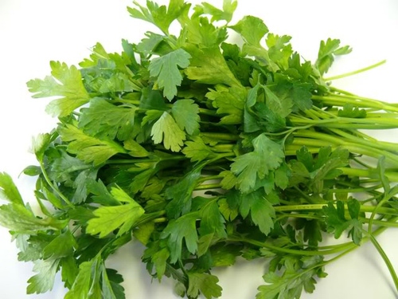
Rau mùi là loại rau gia vị nhưng cũng chữa bệnh rất tốt
3. Rau mùi
Rau mùi, đặc biệt là lá (Coriander leaf) là thảo dược quý, không chỉ là gia vị quen thuộc mà còn có đặc tính chữa bệnh sốt. Giã nhỏ một nắm rau mùi, hòa nước lọc lấy 10ml, uống hai lần ngày. Cũng có thể nhai mùi tươi, giống như ăn rau thơm, đặc biệt rau mùi rất lành, dù ăn nhiều hay ít không gây độc, nhưng lại hiệu quả cho nhóm người bị sốt.
4. Vitamin C
Vitamin C được biết đến trong y học hiện đại lẫn cổ truyền là một chất dinh dưỡng cần thiết hỗ trợ cho hệ thống miễn dịch, giúp cơ thể chống lại virút và kháng viêm. Do vậy, bệnh nhân sốt xuất huyết được khuyên nên dùng các loại rau xanh, trái cây giàu vitamin C.
Ví dụ, nhóm có múi (cam, chanh, bòng bưởi, quất...), các loại quả mọng (dâu tây, mâm xôi, quả quả việt quất…), các loại rau dạng mầm (bông cải xanh, bắp cải, súp lơ…), các loại ớt (ớt chuông vàng, ớt đỏ, ớt xanh), các loại trái cây khác (đu đủ, xoài, dứa, dưa đỏ, dưa hấu, cà chua, trái kiwi).
5. Cây húng quế
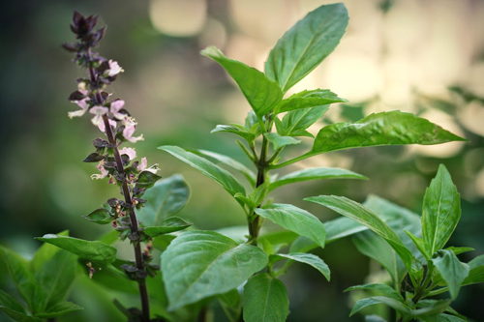
Có thể dùng rau húng để hỗ trợ giảm các triệu chứng của sốt xuất huyết
Theo nghiên cứu, húng quế (tên khoa học Ocimum sanctum) là loại gia vị có sẵn, vừa là thực phẩm lại kiêm cây thuốc quý. Trong y học cổ truyền Ayurvedic của người Ấn Độ, húng quế (Tulsi) được dùng để điều trị bệnh sốt xuất huyết nhờ khả năng tăng cường miễn dịch, nhất là khả năng kháng khuẩn, kháng nấm và kháng viêm.
Có thể ăn trực tiếp húng quế hàng ngày hay dùng như trà. Cũng có thể mua các viên thuốc thảo dược bào chế từ húng quế sẽ có tác dụng tốt ngừa và giảm bệnh khi bị sốt.
6. Rễ cây muồng
Cây muồng (cassia), đặc biệt là rễ của nó có tác dụng chữa bệnh cực tốt. Trong trường hợp sốt xuất huyết, thuốc bổ chế từ rễ loại cây này được xem là có hiệu nghiệm tức thì.
Cách làm như sau: chế biến sạch, phơi khô rễ muồng, sau đó thái nhỏ hoặc nghiền thành bột mịn, khi dùng, đun nước sôi pha một lượng bột vừa phải. Cũng có thể hãm rễ muồng khô trong nước sôi 15 phút hoặc ngâm qua đêm, khi dùng nên lọc hết phần xơ cứng, chỉ dùng nước đã qua lọc sạch và uống như nước chè.
7. Lá cỏ cà ri
Lá cỏ cà ri (Fenugreek leaves), loại cỏ họ đậu có hạt thơm dùng làm càri, có tác dụng rất tốt trong việc trị bệnh, đặc biệt là khả năng kháng vi-rút. Nhổ một nắm cỏ càri, dùng cối giã nhuyễn, sau đó pha với nước sôi để nguội. Cũng có thể dùng lá cà ri tươi đung trong nước sôi, sau đó dùng phin cà phê lọc, uống như uống nước trà.
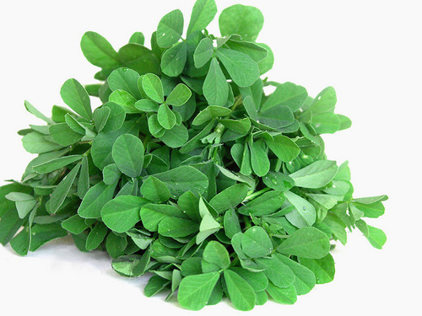
Lá cỏ cà ri rất hữu dụng với người bệnh sốt xuất huyết
8. Các loại rau lá xanh
Nhóm rau xanh dạng lá rất giàu dinh dưỡng và cho dù bị sốt xuất huyết hay khỏe mạnh, ăn nhiều loại rau này sẽ có lợi cho sức khỏe. Nên nhớ, khi đang bị bệnh sốt xuất huyết, mọi người nên tránh thực phẩm rắn.
Vì vậy, dùng các loại rau dưới dạng thức ăn mềm, nước ép sẽ giúp bệnh nhanh thuyên chuyển. Rất đa dạng như rau bina (rau chân vịt), cải xoăn và rau xanh, có thể ăn dưới dạng salát hoặc xay thành sinh tố, bổ sung thêm đá lạnh hoặc ướp lạnh trước khi dùng. Cũng có thể dùng kết hợp với các loại nước trái cây khác, nhất là nhóm giàu vitamin C.
9. Protein
Trong khi tránh ăn những thực phẩm rắn, cay nóng, thì khi đang bị sốt xuất huyết, mọi người cần được bổ sung đủ dinh dưỡng để giúp cơ thể nhanh hồi phục. Vì vậy, protein được xem là ứng viên sáng giá dễ tiêu hóa, nhất là nhóm đậu đỗ. Một số món súp đậu lăng hoặc súp trứng gà, món canh gà tự chế với thịt gà băm nhỏ rất thích hợp hợp với nhóm người đang bị sốt xuất huyết.
10. Chất lỏng
Sốt xuất huyết hay còn gọi là sốt Dengue có xu hướng mất nước trầm trọng vì vậy người bệnh cần được bổ xung nước đầy đủ để giữ mức độ điện phân của cơ thể trong ngưỡng cho phép.
Bổ sung nhiều nước giàu khoáng, hoặc chỉ đơn giản là thêm chút đường và muối hoặc nước ép trái cây tự chế cũng có lợi, giúp cơ thể nhanh bình phục, nhất là vào màu hè khi dịch sốt xuất huyết hoành hành mạnh.

Theo Suckhoedoisong.vn

